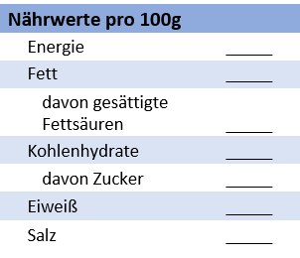

Lebensmittel:

_____________



Lebensmittel:

_____________





Lebensmittel:

_____________



Lebensmittel:

_____________